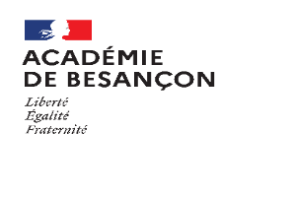 | Journée franco-allemande  22 janvier 2023

Formulaire de participation

Merci de bien vouloir remplir le questionnaire ci-dessous concernant les actions envisagées par votre établissement.

Formulaire à retourner à : sophie.dony@ac-besancon.fr pour le 18 janvier 2023.

Parties prenantes du projet :
Etablissement | Classe(s) concernées | Nb  d’élèves | Professeur | Contact

Professeur coordinateur : Cliquez ou appuyez ici pour entrer du texte.
Adresse mél : Cliquez ou appuyez ici pour entrer du texte.

Titre du projet ou des actions :
Cliquez ou appuyez ici pour entrer du texte.

Bref descriptif du projet présenté :

